Структура отчета:

* 1 страница - титульный лист;
* 2 страница – содержание;
* 3 страница и далее выполненные задания.

Отчет по Microsoft Word включает в себя задания, которые выполнялись в рамках практики.

Для формирования заголовков необходимо предусмотреть следующие стили:

**Фамилия_1 уровень** – шрифт Times New Roman 14пт, отступ первой строки – 1,25 см, межстрочный интервал – одинарный, интервал перед – 0, после – 12пт

**Фамилия_2 уровень** – шрифт Times New Roman 14пт, отступ первой строки – 1,25 см, межстрочный интервал – одинарный, интервал перед – 12, после – 12пт

**Фамилия_3 уровень** – шрифт Times New Roman 14пт, отступ первой строки – 1,25 см, межстрочный интервал – одинарный, интервал перед – 12, после – 24пт

**Для подготовленных заголовков предусмотреть автоматическую нумерацию.**

**Для текста заданий** подготовить следующий стиль: шрифт Times New Roman 12пт, отступ первой строки – 1,25 см, межстрочный интервал – одинарный, интервал до, после – 0пт, выравнивание – по ширине.

В результате должен получиться документ:

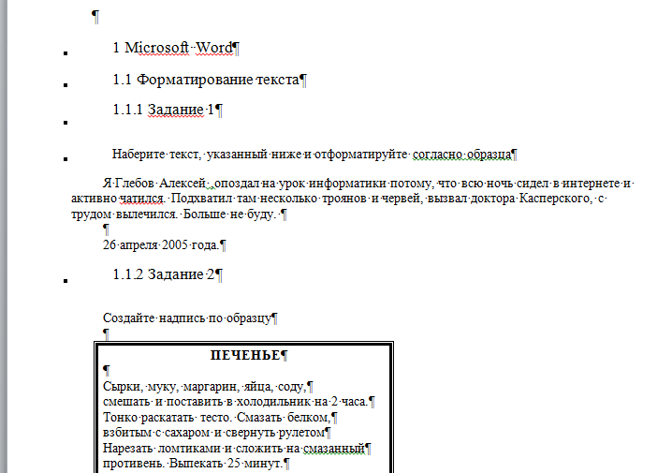

Для рисунков - блок-схем и отдельных рисунков предусмотреть автоматическую нумерацию. Предусмотреть следующее размещение рисунка и подрисуночной надписи: рисунок располагается по центру страницы, перед и после рисунка добавляется интервал в одну строку, подрисуночный текст располагается по центру, после подписи рисунка добавляется интервал в одну строку.

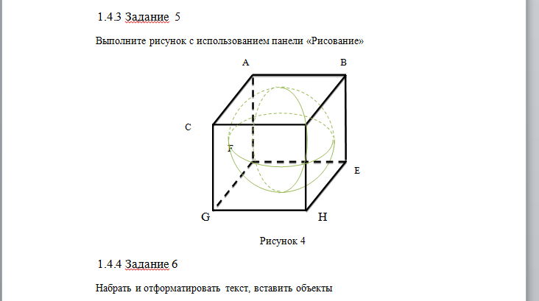

Все таблицы должны быть пронумерованы также с использованием автоматической нумерации.

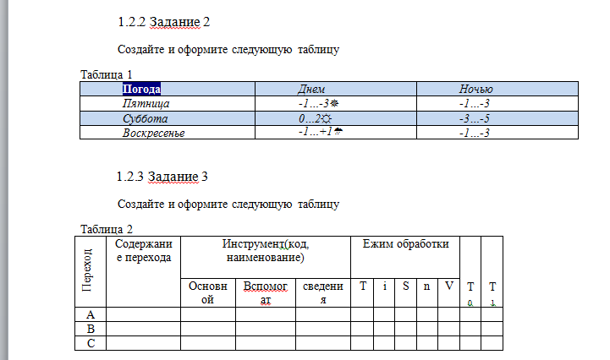

После оформления всех заданий необходимо сформировать содержание. Содержание заключается в специальную рамку. Для этого использовать файл «рамка_содержание.docx». Ниже представлен фрагмент содержания.

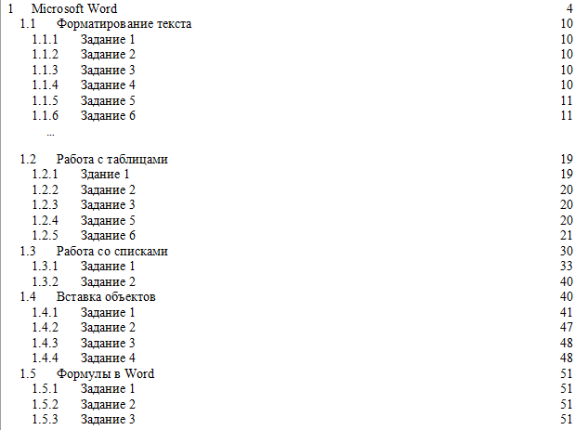

В отчете предусмотреть список рисунков и список таблиц. Данные списки формируются на отдельных страницах в конце отчета и входят в содержание.

Все страницы отчета должны иметь нумерацию – внизу страницы справа. Страницы -титульный лист и содержание - номера страницы не содержат.

**При формировании отчета по Microsoft Word предусмотреть сохранение шаблона (Выбрать «Сохранить как» и в поле «Тип файла» – выбрать «Шаблон Word (*.dotx)».**

**Этот шаблон можно будет использовать в дальнейшем при формировании отчетов по изучаемым пакетам**.